Одеський національний університет імені І. І. Мечникова
(повне найменування вищого навчального закладу)
Філологічний факультет
(повне найменування інституту/факультету)
Кафедра української мови
(повна назва кафедри)

Дипломна робота
на здобуття ступеня вищої освіти «магістр»
на тему: «Психолінгвістична кваліфікація мовлення при шизофренії»
«Psycholinguistic qualification of speech in case of schizophrenia»

Виконав: студент денної форми навчання
спеціальності 035 Філологія 035.01 Філологія (українська мова і література)
Локота Ігор Миколайович
Керівник д.філол.н., проф. Ковалевська Т. Ю. ________
Рецензент д.філол.н., проф. Форманова С. В.

Рекомендовано до захисту:  Протокол засідання кафедри  № ___ від ____________2018 р.  Завідувач кафедри  проф. Ковалевська Т.Ю.  (підпис) | Захищено на засіданні ЕК № 1  протокол № __ від __________2018р.  Оцінка______________/___ ___/_____  (за національною шкалою, шкалою ЕСТS, бали)  Голова ЕК  проф. Ковалевська Т.Ю.  (підпис)

Одеса – 2018
ЗМІСТ
Вступ……………………………………………………………………..………...3
Розділ 1. Психолінгвістика та патопсихолінгвістика – сучасні мовознавчі науки……………………………………………………………………....……….9
1.1. Психолінгвістика. Предмет, завдання та основні проблеми…………........9
1.2. Патопсихолінгвістичний аспект вивчення мовлення…………..................13
1.3. Шизофренія як предмет дослідження патопсихолінгвістики..…………...16
Розділ 2. Особливості мовлення шизофреників за станом хвороби..………...21
2.1. Особливості усного мовлення при шизофренії…………..…………..…...22
2.1.1. Класичні вияви простої форми шизофренії………………..…......22
2.1.2. Класичні вияви параноїдальної форми шизофренії………..….....23
2.1.3. Кінцева стадія параноїдальної шизофренії………….………...….27
2.1.4. Шизофренія в стані ремісії………………….…………………......30
2.2. Особливості писемного мовлення при шизофренії…………….................31
Розділ 3. Асоціативний фон мовлення осіб, хворих на шизофренію…...........34
3.1. Асоціації в системі психолінгвістичних досліджень………..…………....34
3.2. Асоціативні словники: основні завдання…………………..……………...39
3.3. Асоціації хворих на шизофренію…………….………………………….....43
Розділ 4. Алгоритм психолінгвістичного дослідження виявів захворювання на шизофренію………………………………...…………..…………………….......60
4.1. Клінічно-психопатологічний метод дослідження психічного статусу хворого…………………………………………………….……………………..60
4.2. Мовленнєва поведінка хворого як складова частина діагностування шизофренії…………………………………………………………………….…62
4.3. Комплексне дослідження виявів захворювання на шизофренію…...……71
Висновки………………………………………………………………………..106
Список використаної літератури…………………………………………....110
Додатки……………………………………………………………………..…..117

ВСТУП
Сутністю мови є людська діяльність – діяльність одного індивіда, спрямована на передачу його думок іншому, і діяльність цього іншого, скерована на розуміння слів першого. Якщо ми хочемо осягнути природу мови, ми не повинні оминати увагою двох згаданих людей – адресата й адресанта.
Важливим питанням мовознавства є вивчення походження мови, її розвиток на певному проміжку часу, спільність та відмінність між різними мовами тощо. Та не менш важливим питанням є протилежне до еволюції явище – розпад та зникнення мови окремої людини, що супроводжує дисолюцію (розпад) свідомості. Цей процес доволі повільний, і це дає змогу детально вивчити всі стадії втрати людиною мовленнєвої спроможності. Дисолюція виявляється в дефектах мовлення, які виникають унаслідок локального враження мозку. Перед ученими постала проблема – віднайти причину довільних психічних захворювань.
Прагнення лінгвістів, а пізніше – психолінгвістів, оскільки саме вони займаються дослідженням відхилень у мовленні людини, віднайти цю причину призвело до необхідності вивчення психічних захворювань, які довільно виникають у мозку – перш за все, різноманітних видів шизофренії [50: 11-12].
Шизофренія – це діагноз, який, за даними всесвітньої організації охорони здоров’я, щорічно діагностують близько 45 мільйонам людей у всьому світі [68] та мають половина хворих, які знаходяться на стаціонарному лікуванні у психіатричних лікарнях.
В Україні у 2007 році захворювання шизофренією становило 7,83% на 100 тисяч населення, у 2008 – 7,8%, 2009 – 7,28% [62: 28]. З огляду на це, можна впевнено говорити про збільшення випадків діагностування хвороби.
На жаль, на сьогоднішній день не існує клінічно схваленого лабораторного тесту на шизофренію. Діагноз ставиться лише на підставі скарг пацієнта та його поведінки. Проте необхідно також зазначити, що мовлення шизофреників істотно відрізняється від мовлення психічно здорових людей, і ці відмінності насамперед стосуються лексичного, морфологічного та синтаксичного рівнів мови [4: 178].
За теоретичною складністю та практичною важливістю проблема лікування шизофренії є першорядною на даному етапі розвитку медичних та психолінгвістичних знань. Тому очевидною стає необхідність глибшого вивчення цього питання.
Серед російських та вітчизняних психолінгвістів питанням мовлення людей із психічними захворюваннями займалися та займаються такі вчені: Т. В. Ахутіна (на основі ідеї про мовлення та мислення Л. С. Виготського запропонувала модель породження мовлення, відому під назвою «модель Леонтьєва-Ахутіної»), В. П. Бєлянін (створив теорію ідентифікації особи відповідно до її мовленням), Б. В. Зейгарник (засновник вітчизняної патопсихології), Б. С. Мікіртунов (заснував новий науковий напрям – клінічну семантику психопатологии, що спирається на традиційні уявлення світової психіатричної науки та класичної психопатології з точки зору лінгвосемантіческого підходу), Л. В. Сахарний (заклав основи петербурзької психолінгвістичної школи), Д. Л. Співак (засновник нового міждисциплінарного наукового напряму – лінгвістики змінених станів свідомості), Т. В. Чернігівська (за її ініціативою у 2000 році у Росії вперше була відкрита навчальна спеціалізація «Психолінгвістика») та ін.. На сьогодні існують лише узагальнені відомості про цей напрям, представлені в підручниках із психолінгвістики («Психолингвистика» В. П. Бєляніна [4]; «Психолингвистика» А. П. Загнітка; та, наприклад, «Введение в психолингвистику» наприклад, Л. В. Сахарного [43]). Отже, ця мовознавча проблема потребує детального опрацювання та є актуальною.
Мета роботи: виявити та проаналізувати лексико-граматичні особливості писемного та усного мовлення хворих на шизофренію на різних етапах хвороби, описати особливості асоціативного фону, визначити особливості графіки таких хворих та розробити алгоритм психолінгвістичного дослідження виявів захворювання на шизофренію.
Завдання: 1) зібрати фактичний матеріал;
- виявити у фактичному матеріалі основі лексичні, морфологічні, синтаксичні особливості тощо;
- схарактеризувати особливості графіки осіб, хворих на шизофренію;
- висвітлити особливості асоціативного фону хворих;
- установити спільність і відмінність характеристик мовлення хворих на різних стадіях шизофренії;
- розробити алгоритм психолінгвістичного дослідження виявів захворювання на шизофренію;
- визначити релевантність використання такого алгоритму;
- узагальнити отримані результати.
Попередньо матеріал було зафіксовано на аудіоносії (диктофоні), розшифровано та перероблено у формат, доступний для читання й аналізу.
Джерело дослідження: матеріал, зафіксований самостійно та разом із Антоніною Чебаненко в Одеській обласній психіатричній лікарні №4.
Матеріал дослідження становить собою 9 фрагментів мовлення (7 фрагментів усного та 2 писемного) хворих різної статі та віку, загальним обсягом 3097 слів. Із них виокремлено 256 специфічних мовленнєвих маркерів лексичного рівня та 4 – граматичного. Матеріалом слугують фрагменти асоціативного експерименту (6 фрагментів) хворих жіночої статі, різних за віком, загальним обсягом 1656 слів, а також фрагменти комплексного дослідження виявів захворювання на шизофренію (5 фрагментів) хворих жіночої статі різних за віком з діагнозом параноїдальна шизофренія, загальним 2329 слів.
Об’єкт дослідження: мовлення хворих на різних стадіях шизофренії.
Предмет дослідження: лексичні та граматичні особливості усного та писемного мовлення людей, хворих на шизофренію, асоціативний фон та графемні особливості їхньої комунікації.
У процесі дослідження ми використовували як загальнонаукові, так і спеціальні методи. З ряду загальнонаукових – метод спостереження, за допомогою якого було зібрано фактичний матеріал; кількісний метод, який допоміг встановити число випадків, що демонструють порушення на лексичному та граматичному рівнях мови; описовий, який ґрунтується на здійсненні загальної характеристики зібраного матеріалу. Із спеціальних – метод психолінгвістичного текстового аналізу, який спрямований на дослідження вербальних характеристик тексту; метод асоціативного експерименту, який допоміг простежити динаміку асоціативних зв’язків у свідомості хворої людини; компонентний аналіз, який допоміг дослідити граматичні та лексичні значення; контекстуально-інтерпретаційний аналіз, який являє собою сукупність процедур, спрямованих на встановлення статусу тексту відносно інших текстів, реконструкцію комунікативного задуму, мотивів і цілей, загального змісту, рецептивної спрямованості тексту тощо.
Теоретичне значення магістерської роботи визначається тим, що узагальнення, зроблені під час дослідження, можна використати в подальшій розробці цієї тем. Вони можуть стати підґрунтям для поглибленого вивчення особливостей мовлення хворих на шизофренію на різних її етапах, а також результати можуть бути використані для детальнішої розробки теорії патопсихолінгвістики, змінених станів свідомості та ін..
Практичне значення роботи полягає в тому, що її результати можуть бути застосовані в рамках курсу «Психолінгвістика» та при розробці лекційних і семінарських занять із курсів лексикології, морфології, синтаксису тощо. Результати можуть допомогти при розробці методик для корекції мовлення психічно хворих людей та при розпізнаванні хвороб на початковому етапі.
Наукова новизна: за допомогою отриманих у нашій роботі даних можна вийти на вищий рівень узагальнення особливостей хвороби. У процесі дослідження виокремлено особливості усного мовлення шизофреників на лексичному та граматичному рівнях, встановлено спільність та відмінність характеристик мовлення на різних стадіях хвороби, проаналізовано писемне мовлення хворих, установлено асоціативний фон сприйняття певних слів-стимулів та розроблено алгоритм психолінгвістичого дослідження виявів захворювання на шизофренію.
Робота була апробована на Всеукраїнській студентській науково-практичній конференції студентів та молодих учених «Формування наукової парадигми лінгвістики: основні аспекти та чинники» (26-27 березня 2015 р., м. Миколаїв), Всеукраїнській студентській науково-практичній конференції студентів та молодих учених «Антропоцентрична скерованість сучасної наукової лінгвістичної парадигми» (7 квітня 2017 р., м. Миколаїв) студентських конференціях кафедри української мови ОНУ ім. І. І. Мечникова (2015, 2017 та 2018 роки). Також робота пройшла апробацію під час написання статей до збірника студентських наукових праць «Філологічний студії» (2015 та 2018 роки, м. Одеса), ХХІІІ Міжнародної науково-практичної інтернет-конференції «Проблеми та перспективи розвитку науки на початку третього тисячоліття у країнах Європи та Азії» (2016 рік, м. Переяслав-Хмельницький) та під час написання статті до «Східноєвропейського журналу психолінгвістики» (East European Journal of Psycholinguistics) (2018, м. Переяслав-Хмельницький, стаття подана до друку).
Тема магістерської роботи пов'язана з науковою темою кафедри української мови: «Дослідження комунікативної сугестії у поліжанрових дискурсах», затвердженої вченою радою ОНУ ім. І. І. Мечникова (протокол №4 від 17.12.2013).
Відповідно до поставленої мети та завдань сформовано таку структуру роботи: Вступ, Розділ І «Психолінгвістика та патопсихолінгвістика – сучасні мовознавчі науки» (у розділі висвітлено основні етапи розвитку наукової думки щодо психолінгвістики, патопсихолінгвістики та шизофренії), Розділ ІІ «Особливості мовлення шизофреників за станом хвороби» (у розділі розглянуто особливості писемного та усного мовлення хворих на шизофренію а також графемні особливості), Розділ ІІІ «Асоціативний фон мовлення осіб, хворих на шизофренію» (у розділі представлені результати асоціативного експерименту людей, хворих на шизофренію, а також порівняння асоціативного фону психічно хворих і здорових людей), Розділ IV «Алгоритм психолінгвістичного дослідження виявів захворювання на шизофренію» (у розділі репрезентована розробка алгоритму психолінгвістичного дослідження виявів захворювання на шизофренію), Висновки, Список використаної літератури та Додатки, у яких знаходяться:
а) фрагменти усного мовлення хворих;
б) фрагменти писемного мовлення хворих;
в) результати асоціативного експерименту;
г) фрагменти комплексного дослідження психічного статусу хворого.

ВИСНОВКИ
На основі опрацювання теоретичної літератури та досліджень, проведених на базі Обласної психіатричної лікарні №4, відповідно до поставлених завдань було зроблено такі висновки:
1) зібрано фактичний матеріал. Записано розмови хворих, аудіозаписи розшифровано та перероблено у формат, доступний для читання та розуміння. Загальна тривалість записів – 48 хвилин. Хворі були як чоловічої, так і жіночої статі; мали неоднаковий вік, освіту, соціальний статус та знаходились на різних стадіях розвитку хвороби. Така неоднорідність параметрів, за якими обирались хворі, дала змогу зробити ширші узагальнення. Мовлення було передано в спосіб максимального наближення до оригінального звучання. Було проаналізовано 7 фрагментів усного та 2 фрагменти писемного мовлення шизофреників на різних етапах хвороби. Усне мовлення представлене такими видами шизофренії, як: проста форма шизофренії (6 фрагмент), класичний вияв параноїдальної шизофренії (3 фрагменти), кінцева стадія параноїдальної шизофренії (2 фрагмент) та шизофренія у стані ремісії (1 фрагмент). Писемне мовлення представлене таким видом шизофренії, як класичний вияв параноїдальної шизофренії (7 фрагмент).
Асоціативний експеримент представлений 6 фрагментами, загальною тривалістю 34 хвилини. Хворі були жіночої статі; мали неоднаковий вік, освіту, соціальний статус та знаходились на різних стадіях розвитку хвороби (проста форма шизофренії 10, 11, 12, 13 фрагменти; параноїдальна шизофренія 14 фрагмент, шизофренія у стані ремісії 15 фрагмент).
Асоціативний експеримент психічно здорових людей представлений у вигляді вибірки з 50 жінок, які, як і хворі жінки на шизофренію, мали неоднаковий вік, освіту та соціальний статус.
Комплексне дослідження виявів захворювання на шизофренію представлене 5 фрагментами, загальною тривалістю 36 хвилин, 16 секунд. Хворі були жіночої статі; мали неоднаковий вік, освіту, соціальний статус та мали діагноз «параноїдальна шизофренія».
- у мовленні хворих було виявлено такі особливості:
- в аналізованому усному мовленні:
- Неологізми – 4 випадки (властивий 2, 4 та 6 фрагментам);
- Монологізоване мовлення – 3 випадки (наявний у 2, 4 та 6 фрагментах);
- Ехолахії – 48 випадок (наявні у всіх фрагментах окрім 7);
- Вербігерації – 204 випадки (наявні у 1, 2, 4 та 6 фрагментах);
- Смислова розірваність – 3 випадки (наявні у 2, 3 та 6 фрагментах);
- Словесний салат – 1 випадок (наявний виключно у 5 фрагменті);
- Відсутність граматичної узгодженості (у 1 та 3 фрагментах);
- Наявність таких текстових категорій, як модальність (у 2, 3 та 4 фрагментах) та зв’язність (виключно у 5 фрагменті).
б) в аналізованому писемному мовленні (в усіх фрагментах):
- «Словесний салат»;
- Вербигірації.
- у писемному мовленні були виявлені такі графемні особливості (у всіх фрагментах):
- Нехтування або ненормативне вживання пунктуаційних знаків;
- Підкреслення;
- Ненормативне вживання великої літери.
- Зображення знаків.
- в асоціативному фоні хворих були помічені наступні особливості:
- відсутність асоціацій – 3 випадки (наявні у 11, 12 та 14 фрагментах);
- сексуальні відхилення – 2 випадки (наявні у 10 й 11 фрагментах);
- складність прослідковування ланцюжка логічних переходів – 1 випадок (виключно у 14 фрагменті);
- розкриття особистих переживань у вільному потоці асоціацій – 4 випадки (наявні у 10, 11, 14 та 14 фрагментах);
- розірваність і хаотичність асоціацій – 2 випадки (наявні у 10 та 14 фрагментах).
Результати порівняння асоціативного фону психічно здоровим жінок з асоціативним фоном жінок, хворих на шизофренію, дали змогу зробити такі висновки:
- Асоціації психічно здорових жінок різноманітніші за асоціації жінок, які мають діагноз шизофренія;
- Психічно хворі жінки частіше реагували відмовою на слово-стимул;
- Психічно хворі жінки частіше давали «негативні» реакції на слова-стимули, особливо на слово «чоловік».
5) було з’ясовано, що мовлення шизофреників суттєво відрізняється на різних стадіях хвороби. Якщо у хворих з діагнозом класичної та кінцевої форми параноїдальної шизофренії властиві усі риси хвороби, то у хворих у стані ремісії спостерігається бідність «патологічних» явищ. Така особливість пов’язана з тим, що стан ремісії характеризується тимчасовим послабленням психопатологічної симптоматики.
6) Ми дійшли до висновку, що найбільше психічні захворювання впливають на лексичний, граматичний та текстовий рівні мови. Також великий вплив хвороба має на писемне мовлення хворих. В аналізованому усному та писемному мовленні виявлені спільні особливості, такі, як вербигірації та «словесний салат». Важливо зазначити, що захворювання впливає також на асоціативний фон хворого.
7) Нами був розроблений алгоритм психолінгвістичного дослідження виявів захворювання на шизофренію, який складається з 3-х етапів мовленнєвого діагностування хвороби:
- алгоритм усного мовлення, за допомогою спеціально укладених питань, які допомогли визначити як хворі орієнтуються у часопросторі та виявити основні лексичні, граматичні та текстові особливості усного мовлення хворих на шизофренію;
- асоціативний експеримент, який допоміг вставити особливості асоціативного фону психічно хворих людей у порівнянні з психічно здоровими людьми;
- алгоритм писемного мовлення, за допомогою якого було виявлено особливості писемного мовлення хворих на шизофренію.
8) Ми дійшли висновку, що такий алгоритм дослідження може допомогти лікарям діагностувати хворобу на всіх етапах її розвитку. Слід відзначити такий вид діагностування, оскільки він полегшує процес клінічно-психопатологічного дослідження психічного статусу хворого та суттєво заощаджує час діагностування хвороби. Алгоритм діагностування можна розміщувати в електронному форматі (ПК) та мати у роздрукованому вигляді, що також полегшує роботу лікаря.
Отже, особливості мовлення при шизофренії є складним і неоднозначним питанням, вивченням якого слід займатися для полегшення діагностування хвороби та створення у майбутньому клінічного тесту на шизофренію.
СПИСОК ВИКОРИСТАНОЇ ЛІТЕРАТУРИ
- Антропов Ю. А., Антропов А. Ю. Основы диагностики психических расстройств / Ю. А. Антропов, А. Ю. Антропов. – М. : ГЭОТАР-Медиа, 2010. – 380 с.
- Балли Ш. Общая лингвистика и вопросы французского языка /
Ш. Балли. – М. : Изд-во иностр. лит., 1955. – 416 с.
- Бацевич Ф. С. Український одивнений художній текст: лінгвістичні виміри : монографія / Ф. С. Бацевич. – Львів : ЛНУ імені Івана Франка, 2018. – 336 с.
- Белянин В. П. Психолингвистика: учебник / В. П. Белянин. – 4-е изд. – М. : Флинта : Московский психолого-социальный институт, 2007. – 232 с.
- Блейхер В. М., Крук И. В. Толковый словарь психиатрических терминов : в 4 т. под ред. канд. мед. наук С. Н. Бокова.– Ростов-на-Дону : Феникс, 1996. – Т. 2. – 448 с.
- Болотнова Н. С. Об основных понятиях и категориях коммуникативной стилистики текста / Н. С. Болотнова // Вестн. РГНФ. – 2001. – № 3. – С. 123-131.
- Быдина И. В. Концепт «Творчество» в идиостиле Виктора Сосноры / И. В. Быдина // Культурные аспекты в языке и тексте: Сб. науч. тр. – Белгород : Изд-во БелГУ, 2005. – С. 86-93.
- Великий тлумачний словник сучасної української мови / уклад. і
гол. ред. Бусел В. Т. – К. ; Ірпінь : Перун, 2009. – 1736 с.
- Гальперин И. Р. Текст как объект лингвистического исследования. Изд. 2-е. / И. Р. Гальперин. – М. : Едиториал УРСС, 2004. – 144 с.
- Гельдер М. Гэт Д. Мейо Р. Оксфордское руководство по психиатрии / М. Гельдер, Д. Гэт, Р. Мейо. – К : Сфера, 1997. – 435 с.
- Глазов В. А. Шизофрения / В. А. Глазов. – М : Медицина, 1965. – 228 с.
- Горошко Е. И. Специфика ассоциативного сознания некоторых групп русскоязычного населения Украины / Е. И. Горошко //Языковое сознание: формирование и функционирование. – М. : Институт языкознания РАН, 2000. – С. 186-200.
- Гумбольдт В. Избранные труды по языкознанию / В. Гумбольдт. – М. : Прогресс, 1984. – 397 с.
- Залевская А. А. Введение в психолингвистику / А. А Залевская. –
М. : Российск. гос. гуманит. ун-т, 2000. – 382 с.
- Засєліна Л. В. Вступ до психолінгвістики / Л. В. Засєліна. – Острог : нац. універ. «Острозька академія», 2002. – 168 с.
- Зейгарник Б. В. Основы патопсихологии / Б. В. Зейгарник. – М. :
изд-во Москов. ун-та, 1973 – 315с.
- Казанец Э. Ф. Загадка шизофрении / Э. Ф. Казанец. – М. : Знание,
1980. – 64 с.
- Карпенко М. С. Анализ межтекстовых ассоциативно-смысловых полей в аспекте идиостиля (на материале поэзии Н. Гумилева) /
М. С. Карпенко // Коммуникативно-прагматические аспекты слова в художественном тексте. – Томск : Изд-во ТГУ, 2000. – С. 23-34.
- Кемпински А. Психология шизофрении / А. Кемпински. – СПб. : Ювента, 1998. – 293 с.
- Кисільов В. Ф. Медичний російсько-український словник /
В. Ф. Кисільов. – К. : держ. видав. України, 2008. – 172 с.
- Климкова Л. А. Ассоциативное значение слов в художественном тексте / Л. А. Климкова // Филологические науки. – 1991. – №1. – С. 45-54.
- Ковалевська Т. Ю. Асоціативні словники в галузі прикладної лінгвістики : сучасний стан і перспективи / Т. Ю. Ковалевська // Вісник Міжнародного слов'янського університету. Серія Філологічні науки. – 2003. – Т. 6, № 3. – С.
- Ковалевська Т. Ю. Методичні рекомендації з написання курсових та дипломних робіт для студентів : спеціальність «Українська мова і література» / Т. Ю. Ковалевська. – Одеса, 2007. – 46 с.
- Ковалевська Т. Ю. Психолінгвістична теорія О. О. Потебні в концепціях сучасного мовознавства [Текст] / Т. Ю. Ковалевська // Записки з загальної лінгвістики : зб. наук. пр. – Одеса, 2001. – Вип. З. – С. 74-80. – [Електронний ресурс]. – Режим доступу: http://dspace.onu.edu.ua:8080/handle/123456789/2056.
- Ковалевська Т. Ю. Сугестивна комунікація в аспекті нейролінгвістичного програмування / Т. Ю. Ковалевська // Мова. – Одеса, 2001. – Вип. 5/6. – С. ЗЗ-37.
- Леонтьев А. А. Основы психолингвистики / А. А. Леонтьев. – М. : Смысл, 1997. – 287 с.
- Леонтьев А. А. Язык, речь, речевая деятельность / А. А. Леонтьев. – М. : Просвещение, 1969. – 214 с.
- Ломоносов М. В. Избранные произведения: в 2-х томах /
М. В. Ломоносов. – М. : Наука, 1986. – Т. 2. – 494 с.
- Медико-соціальна експертиза психічних та поведінкових розладів: навч.-метод. посібник/ за ред. Л. М.Юр'євої. – Дніпропетровськ, 2004. –
С. 42-57.
- Ніконова В. Г. Художні концепти в трагедіях Шекспіра: методика ідентифікації / В. Г. Ніконова // Вісник Черкаського нац. ун-ту
ім. Б. Хмельницького. Сер. Філол. науки. – Черкаси, 2005. – №69. – С. 47-55.
- Носенко Э. Л. Особенности речи в состоянии эмоциональной напряжённости / Э. Л. Носенко. – Днепропетровск : Зоря, 1975. – 132 с.
- Носенко Э. Л. Эмоциональное состояние и речь / Э. Л. Носенко. –
К. : Вища школа, 1981. – 94 с.
- Нуллер Ю. Л. Структура психических расстройств /
Ю. Л. Нуллер. – К. : Сфера, 2008. – 128 с.
- Общая психопаталогия / [Електронний ресурс] – Режим доступу < (https://psychiatr.ru/education/slide/100) >
- Патопсихология: Хрестоматия. Сост. Н. Л. Белопольская. 2-е изд., испр. и доп. – М. : Когито-Центр, 2000. – 289 с.
- Попов Ю. В. , Вид В. Д. Современная клиническая психиатрия. / Ю. В. Попов, В. Д. Вид. — М. : «Экспертное бюро-М», 1997. — С. 94. —
496 с.
- Потебня А. А. Эстетика и поэтика / А. А. Потебня. – М. : Искусство, 1976. – 614 с.;
- Присяжнюк М. С. Російсько-український медичний словник професійної мови фахівців з внутрішніх хвороб (із тлумаченням термінів): 20 000 слів. К. : Вид. дім «КМ Academia», 1995. – 504 с.
- Психофизиология : ученик для вузов / под. ред. Ю. И. Александрова. – СПб. : Питер, 2001. – 496 с.
- Психолингвистика. – [Цит. 2010, 17 березня] / [Електрониий ресурс] – Режим доступу : < (ru.wikipedia.org/wiki/)>
- Психологический словарь / под ред. В. В. Давыдова и др. – М. : Педагогика, 1983. – С. 24-26.
- Рудакова А. В. Объективация концепта «быт» в лексико-фразеологической системе русского языка: дисс. канд. филол. наук : 10.02.01 / Рудакова Александра Владимировна. – Воронеж, 2003. – 213 с.
- Сахарный Л. В. Введение в психолингвистику: курс лекций /
Л. В. Сахарный. – Л. : Изд-во Ленингр. ун-та, 1989. – 184 с.
- Селіванова О. О. Актуальні напрями сучасної лінгвістики. /
О. О. Селіванова. – К. : Фітосоціоцентр, 1999. – 148 с.
- Селіванова О. О. Сучасна лінгвістика: термінологічна енциклопедія / О. О. Селіванова. – Полтава : Довкілля, 2006. – 336 с.
- Словарь психиатрических и относящихся к психическому здоровью терминов. – М. : Медицина, 1991. – 81 с.
- Скрипка Е. Ю. Особенности ассоциативного процесса у больных простой и параноидной формами шизофрении / Е. Ю. Скрипка // Молодой учёный. – 2001. №11. Т.2. – С.111-113.
- Случевский Ф. И. Атактическое мышление и шизофазия /
Ф. И. Случевский. – Л. : Медицина,1975. – 159 с.
- Снежевский А. В., Наджаров Р. А. Шизофрения : мультидисциплинарное исследование / А. В. Снежевский, Р. А. Наджаров. – М. : Медицина, 1972. – 403с.
- Спивак Д. Л. Лингвистика изменённых состояний сознания /
Д. Л. Спивак. – Л. : Наука, 1986. – 92 с.
- Справочник невропатолога и психиатра. – М. : Медицина, 1969. – 568 с.
- Султанов В.К. Исследование объективного статуса больного /
В. К. Султанов. СПб. – 1996. – 235 с.
- Східноєвропейський журнал психолінгвістики / [Електронний ресурс] – Режим доступу : < (http://jet.com.ua/uk/general/o-zhurnale) >
- Телия В. Н. Коннотативный аспект семантики номинативных единиц / В. Н. Телия. – М. : Наука, 1986. – 143 с.
- Уорнер Р. Шизофрения и среда / Р. Уорнер. – К. : Сфера, 2004. – 131 с.
- Форманова С. В. Текст как объект лингвистического исследования // Мова і культура. – К. : Изд. Дом Дмитрия Бураго. – 2000. – Вып. 2. – Т. 1. – С. 182-185.
- Чебаненко А. В. Особливості мовлення при дезорганізації вищих психічних функцій : диплом.робота : 10.02.01 / А. В. Чебаненко. Одеса, 2011. – 82 с.
- Шизофрения. Информация для семей: пособие для родственников лиц, страдающих психическими заболеваниями. – К. : Сфера, 1997. – 63 с.
- Щерба Л. В. Языковая система и речевая деятельность /
Л. В. Щерба. – Л. : Наука, 1974. – 428 с.
- Щур Г. С. О типах лексических ассоциаций в языке / Г. С. Щур // Семантическая структура слова: Психолингвистические исследования. – М. : Наука, 1971. – С. 140-151.
- Эй Анри. Шизофрения: Очерки клиники и психопатологии/ Анри Эй. – К. : Сфера, 1998. – 388 с.
- Юрьева Л. Н. Шизофрения: клиническое руководство для врачей /
Л. Н. Юрьева. – Д. : Новая идеология, 2010. – 244 с.
- Яхно Н. Н., Штульман Д. Р. Болезни нервной системы. Руководство для врачей: в 2-х томах / Н. Н. Яхно, Д. Р. Шутльман. – М. : Медицина, 2001. Т. 2. – 478.
- Bentall, Richard P. Reconstructing schizophrenia. — N. Y. : Routledge, 1992. – 246 p.
- Harley T. A. The Psychology of Language: From Data to Theory –
N. Y. : Psychology Press, 2008. – 602 p.
- Kent G. H., Rosanoff A. J. A study of association in insanity // Americal Journal of Insanity. – 1910. – v.67. — P. 37-97.
- Russel W. A., Jenkins J. J. The complete Minnesota Norms for Responses to 100 Words from Kent-Rosanoff Word Association Test. – Minneapolis, 1954.
- Schizophrenia. – [Цит. 2017, 1 травня] / [Електронний ресурс] – Режим доступу : < (http://www.who.int/mental_health/management/schizophrenia/en/#) >

ДОДАТКИ
Фрагмент № 1
Хвора К., 29 років
Діагноз – проста форма шизофренії
Л: Ви пам’ятаєте як сюди потрапили?
Х: Так. Як привезли. Вдома голоси були, повіситись хотіла. Потім привезли сюди. Уже полікували, вже все добре. Уже все усвідомлюю, все згадую. Але частково не пам’ятаю, вже розповідають.
Л: А чого ти сюди потрапила? Вдома пожежа була?
Х: Підпалила, так. Будинок підпалила – мені здавалось, що там хтось ходить, що мене хочуть вбити. Повіситись мене тягнуло, повіситись хотіла. Потім вже привезли сюди, потім вже на ВТЕК. Ну мама в мене хворіла і спадково мені передалось, я так зрозуміла. Зараз все вже нормально, уже пройшло, вже вилікували.
Л: Ви десь навчались?
Х: Так, Керченський університет, бухгалтерський облік. Але не закінчила – завагітніла, вийшла заміж. У мене три, троє дітей, три операції теж важкі такі достатньо.
Л: Ви пам’ятаєте своє дитинство?
Л: Так, юність, дитинство. Добре пам’ятаю. Така весела, радісна, пустотлива була, запальна, усюди, в принципі, лідером була, навіть серед хлопців. А так нічого такого не було. У школу любила ходити, виступала.
Л: Ким Ви виступали? Що робили?
Х: Ну там, припустимо, конкурси якісь були, потім там міс, ну там усілякі. Школярка ще. На сцені вступала, танцювала, вірші розповідала, пісні співали, ну уже на великій сцені. Ну як там якась програма йде, свято, діти виступали і я виступала. А принципі, нічого такого не було. Потім уже з часом щось відбулось, не знаю що. Так якось воно.
Л: Ви пам’ятаєте свою маму?
Х: Так, маму пам’ятаю, що вона в мене помирала на руках. Я була в школі, прийшла зі школи, ну і застала, кола помирала. Теж хворіла сильно, голова в неї сильно боліла. Потім рак виник, рак крові. І так я прийшла і застала, як раз вона помирала на моїх руках, скажем так. Теж важко переслати це все. Теж хотіла повіситись тоді. Як вона померла, це десь... уже теж мотузку приготувала – уже все вже.
Л: Навіщо?
Х: Ну стрес у мене такий був, що так я не могла усвідомити, як це її немає і не буде вже. Мені 10 років було. Бабуся зняла мене, набила мене. Але це ще гірше стало. Я тільки навпаки на них розізлилась.
Л: Ви любили свою бабусю?
Х: Ні.
Л: Чому?
Х: Сувора була дуже. Вона не розуміла мене, не підтримувала, рідко приїжджала. Після смерті ми самі жили, троє: брат страшний, сестра. Бабуся в мне така була, як по старечому ще. Оці принципи, поняття там. Могла о 6 ранку підняти поливати помідори.
Л: У вас приватний будинок був?
Х: Так. Оце якщо там не полили ввечері, сапати о 5. Ну така була, як якийсь лейтенант, я не знаю, генерал. Сувора була. А так, в принципі, нічого такого.
Л: Який у Вас самий незабутній момент?
Х: Народження дітей. Всі радісні, таке щастя переповнене, радості багато. Тут ще операцію роблять, а ти плаче, лежиш. Ну, незабутнє таке. Хоч і операція, важко було, все боліло. Стільки щастя, вже не могла дочекатись, коли там принесуть дитину вже. Щоб вже побачились, щоб не підмінили там (сміється). Ну таке от – нормально було. Це самі такі моменти і зараза от діти для мене це... Вони в мене такі добрі, ласкаві... Мама, мамочка, завжди...
Л: Ви пам’ятаєте як їх звати?
Х: Авжеж. Ема... Даня, Ема і Соня. Я все пам’ятаю вже, вже усвідомлюю, просто момент такий був що... Зараз уже все нормально. Немає вже такого, щоб не пам’ятала щось. А так все, принципі. Сильний стрес був чи що, я не знаю. Просто так різко... Зараз вже все пройшло. Частково пам’ятаю, частково не пам’ятаю. Просто ці моменти. Зараз все пам’ятаю, все усвідомлюю. Немає нічого такого, щоб я не пам’ятаю. Саме той період, коли там...

Фрагмент № 2
Хворий І., 47 років
Діагноз – параноїдальна шизофренія
Л: Розкажіть, будь ласка, про рацію: де ваш брат її взяв і з якою
метою?
Х: О, мобільник! (вказуючи на диктофон). Це рація!…
Х:…він мене взяв, скрутив і кинув в уазик. Я в нього питаю, з якою
метою він мене кинув. А того, що я хотів піти до сільради…Сказати: «Що ти з моїм домом зробив?». Розібрав його, перекрив хату і розвалюху зробив, розвалюху і все… Я тільки хотів до сільради йти, а він тільки раааз - і «швидку» викликає…
Л: Ну, добре, а рація є?
Х: Я вам розкажу…Яка рація? Дайте мені рацію! Дослухайте, що він зробив зі мною. Я хотів до сільради йти, спитати: на кого книговадом (домова книга). На маму? На мене? На якій підставі він розібрав дім, якщо я там прописаний?
Л: Він дім повністю розібрав?
Х: Так. Тільки дах лишився… Двері, вікна, стіни – все повикидав. Тільки дах лишився.
Л: А на чому ж дах тримався?
Х: Так там півбудинку шифером було. Він шифер розібрав, а
черепиця стара залишилася. Її торкнешся – вона розвалюється…
Х: Я в його будинку живу, за мамою дивлюся. За мамою сечу виношу,
бо вона не може: інвалідка, 32 роки. Я виношу і дивлюсь за нею…Я за мамою дивлюся, а він там дивиться телевізор, а я цього не розумів… Я кажу: «Толік! Йди там поїш, йди там з мамою, мама кличе» Він перевдягає усілякі сорочки, все перевдягає…Навіщо він це робить?!... Я ж не перевдягаю. Як одягну, так і ходжу… Він боїться, розумієте? Він щось помітив…Я тільки зайшов, а він раааз – і по телевізору камери дивиться, як ув’язнені сидять. Я йому кажу: «А ти мене там часом не бачиш?»…
Л: Ви кажете, що він мамі щось в ногу вшив…
Х: Що вшив, то нехай лікарі перевіряють. Я за мамою дивлюся! Все!
Я за мамою дивлюся! Він до мене руки піднімає. Все! Це «спасибі» лікарям, що вони зберегли мене тут. Все!...
Х: …мені було 5 класів, я приходжу зі школи. Він лежить. Стіл такий
емальований...скільки він там коштував, не знаю…35 гривень?...лежить… радіостанція чорна. Я зайшов, а він раааз - і під подушку сховав… Де він ховає?...Шукайте! Ви, МВС, шукайте! Я сам полковник міліції…
Л: От ви кажете, що ви полковник. А в якому відділенні ви
працювали?
Х: Я вчився на Філатова, 70, в Одесі. Мене Пасічник, який майстер бойового самбо, він вчив мене. Який Духом Святим був, який давав дощі та сніги Україні…
Х: Яовець люблю. А хто не любить овець, той спасайтесь, куди хоче…алкоголіки. Тому що я – охорона та захист України. Хто того кліща вибере з вівці…От так, вкололи смертельний укол. Я приведу ту людину, я не можу витримати: я вже втрачав свідомість. Я нічого не поїв з дому… За що мене колоти, якщо я здоровий чоловік, даю вам поля, зерно, дощі йдуть? За що? Мене лікарі, санчастина, які є від Бога… Я їду до міста Златоуста…

Фрагмент № 3
Хвора Л., 56 років
Діагноз – параноїдальна шизофренія
Л: З якою хворобою ви до нас поступили?
Х: А, ні з якою…
Х: Що ж хорошого? Мене знову сюди здали…Навіщо мене здали?!
Л: А чому вас «здали»?
Х: Не знаю…
Л: Що з вами відбувалося?
Х: Нічого. Я хотіла співати… Побили…
Л: А за що?
Х: За те, що я махаю руками, телевізором працюю.
Л: Для чого?
Х: Сказали, щоб я бабу обслуговувала. А баба вже два роки як померла. Замість баби, одні кожушки, ці… (починає співати)
Л: Так ви хворієте, чи не хворієте?
Х: Я хворію коханням.
Л: До кого?
Х: До нього, до Отця Небесного.
Л: У вас бувають якісь голоси?
Х: Голос Бога, один…
Л: А що він говорить?
Х: Що говорить, те передаю…
Л: А думки у вас хороші?
Х: Які можуть бути думки у звільненого духа?!
Л: Розкажіть нам про свої переживання, думки… (у відповідь хвора починає щось наспівувати).
Х:…голос питає, навіщо мене сюди привели!
Л: Обурюється?
Х: Ні, він хоче розібратися.
Л: Ви віруюча?
Х: А як же!
Л: Ходите до церкви?
Х: Так, от ходила на 19-те…
Л: А що там було? Служба?
Х: Дрюжба (сміється). У 66-му році приїхав наш дорогий…з Бенгалії. Він там був монахом. Там всі були: ваша бабуся (звертається до лікаря, з яким раніше не була знайома і якому 41 рік), ви. Мені було сім років, а вам – три. Пам’ятаєте? Згадуйте, згадуйте!
(Пацієнтка збуджена, активна, постійно сміється, говорить монотонно).

Фрагмент № 4
Хвора У. – 60 років
Діагноз – параноїдальна шизофренія
Х: Дитинко, у вас телефон є?
Л: Є.
Х: Щоб подзвонити сину, щоб він номер...
Л: Телефон не працює зараз.
Х: Не працює. А як вас звати?
Л: Ігор.
Х: Ігор? Теж Сергійович?
Л: Миколайович.
Х: Миколайович. А я потрапила у цю лікарню по знайомству, 76... 1976 року 1 травня. У мене почалась менструація. Ось. І руки стали не працювати, і я потрапила. Уже 1 травня буде 40 років як я болію. Вдова, чоловік мене кинув. Чоловік забрав мою маму-тещу і з тещою живе. Ось, вірте, не вірте.
У мене син є, 38 років. Працює, живе в Одесі, працює на ліфтах, ходить у Болград і у Білгород, Ізмаїл, Ладизь, Тарутіно, Арциз, Саратов, на ліфтах працює. У нього жінка і двоє внуків. Онука-дівчинка 22 серпня, буде йому 9 років, піде у 10-ий, у другого класу Сонечка-онучка, 13 вересня буде 3 рочки. І піде вона, у 3 рочки буде, піде у садок. Вона піде на роботу на весні.
Я 2 роки жила сама, після похорону мами пішла прибрала, убрала в хату і пам’ятник їй поставила, і прийшла сюди. Прошу сина, щоб він прийшов, хоча б подзвонив і на будинок пристарілих. Я йому не потрібна, там сім’є чуже, не потрібна, свах, сват, тимпаче я без чоловіка, без квартири їм не потрібна. Батьківський дім є, залишився там. А мій комишевий дім повалявся. На цій пенсії інвалідка не проживеш у цій долі – за медикаментами, за що...
Л: А Ви пам’ятаєте своє дитинство?
Х: Дитинство? Важке було, вони працювали на птахофермі, все робота і робота, і робота 6 кілометрів від села.
І я поїхала у Кишинів учитися на швачку, там її сестра тітка Маша з чоловіком розділила мене, все з чоловіком. І він мені цей...
Син у мене 38 років, Опанас Опанасович, я Балабаниха, Альчанова, Ульянова, Найдьонова.
38 років, кінчив школу всю відмінно на «5», відмінник і сільгосп академію закінчив. Зараз працює, на ліфтах ходить, його посилали в Одесу, щоб він гарний робочий, знав на ліфті і документи...
Не дзвонить, щось не дзвонить, я йому, кажу, Сергійович, все, ну подзвоню, узнаю я передавай привіт, що з мамою все доб...
Я переживаю, от зараз його жінка вдома і дикретні – самі важкі час, якщо вона піде на роботу, то (далі важко ідентифікувати слова), а так важко. Вони не дзвонять, нічого. Так і дома – робота, робота, непочатий край. А зараз от ось тут пальчики рухаються, так ручкою нічого не можу працювати... не можу.

Фрагмент № 5
Хворий М., 44 роки
Діагноз – параноїдальна шизофренія
Х:…мама співала пісню: «Я в весеннем лесу пил берёзовый сок» і 29 копійок мамі поклав, побіг, попісяв. Дайте одну сигарету!
Л: Що там мама?
Х: Мама? Вишневий, кажу… Мігрень буде, якщо чотири навушника на одну попу та кислим розчином поливати щоки...буде мігрень.
Л: Мама приходить постійно?
Х: Постійно приходить.
Л: А що вона тобі приносить поїсти?
Х: Капуста, гірчиця і сало.
Л: Ти гірчицю любиш?
Х: Люблю.
Л: А як ти її їси, ложкою?
Х: Та якими?!... Ручками, пальцями гоп-гоп…

Фрагмент № 6
Хвора А., 51 рік
Діагноз – параноїдальна шизофренія
Л: Ви пам`ятаєте як сюди потрапили?
Х: Ну взагалі мене, я ще у Бухарі в Узбекистані, я там мешкала і я лежала там. Доньку народила і потім просила собі групу зробити, я кажу зроблю собі групу, кажу. У мене донька задихалась – ларингіт і щоб на дитину не оформлювати групу, це для дитини психіка. І я сама потребувала лікування. Дуже велику суму коштує в Узбекистані в Бухарі, а пенсія 1800 була. І теж мені було важко я працювала, я працювала, а потім так дівчата порадили «Зроби групу, чого мучишся, чого ти це?». Дочка, за дочку переживаю. Отак. З мамою жила, там у мене було багато клієнтів, від чоловіка втікла, теж він мене лякав, страшив, що тебе заріжу на шматочки, дитину при тобі заріжу. Я теж була винна, казала, що цей, піду до іншого, ну в мене був хлопець, а він почав залицятися до мене так гарно.
Л: Як давно Ви тут перебуваєте?
Х: Так, уже мені з мамою один чоловік сказав, мама мамі мама сказав, що мені потрібне довге лікування. Ось знаєте, мені мама каже: «Я за тебе головою так вдарила», теж псіхонув на неї, Я… Купались у басейні дітьми і мама йому: «Скажи татові...» Нехай з мамою, з батьком посварились тоді і вона мене взяла об стіну так і кажу: «Я татові хочу…» Ну хотів сім’ю разом… Як могла казала і вона мене об стіну ось так от вдарила і я нічого не пам’ятаю. Вона сама мама фельдшер у мене, потім не знаю, чи нашатир мені, чи щось інше, чи камфорний, ось так.
А сюди мене брат поклав, у мене брат ходить у море. Ще один братик є, він підприємець, займається будівництвом. Ось.
Л: А скільки у Вас дітей?
Х: Дев’ять. Мені віруючий сказав… Я дочку народила у 92-у році, а потім мені кесерево зробили з Зухрою, ну все було мокро, треба були ганчірки і це, все було мокро, думали кровотеча або що, було мокро просто так все, і вони мені зав’язали труби. І кажуть: «Все, ти тепер народжувати не будеш.» А коли я до чоловіка повер… Ми так з чоловіком так і дружили, так і спілкувались і все. Ну важко жити це. Він платив за квартиру багато. Він каже: «Давай я розлучусь. Будем так само жити. Мені просто менше за дочку, за тебе я не буду платити.» Я пішла до мами, він теж допомагав мені, я крутила банки, ну, закрутки робила – викручувалась, здавала в магазин. Щоб допомогти, він ці закрутки сам купував у мене і люди брали, і він сам купував. Хоч він це і їв, у мене була можливість за квартиру платити. Я йому теж допомагала, йому давали з церкви речі і я ходила гуманітаркою займалась – продавала, міняла на продукти там, у цих рядах займалась цим. І ось дівчатам теж поради даю, ну що я комусь, хтось візьметься за цю ідею, усім же не… Ну хто хтось там. І так ходила по рядам, поміняла на продукти, а пенсію і їм давала, і собі залишала. Ці речі мені маленькі були, вони мені потрібні були – я перешивала: зі спідниць робила штанці дитячі з кишеньками. Все життя шию, шию, шию, теж перевтома. І ось роботу роблю, не один день (далі важко ідентифікувати слова), вже каже важко дихаєш.
Л: Ви пам’ятаєте своє дитинство?
Х: Так.
Л: Який був самий незабутній момент?
Х: Самий незабутній? Коли сиділа на галявині, шила такій ляльці речі. І так сиджу, дівчата не прийшли. Ми потім прийдемо. Ось так сиджу, позаду будинка, в городі, шию. І це… Одна жінка каже: «Чого ти хочеш?..» Як з сусідкою спілкуватися. Вона: «Ось так, ось так.» І навчила мене шити, на пупсиках кроїти, а я їй розкажу, що хочу лікарем працювати. А вона каже, а, ну вона сказала: «Якщо ти не будеш шити, ти не зможеш людське тіло зшити це, ти не зможеш це, якщо ти (далі важко ідентифікувати слова). Якщо ти не зможеш зшити… – ти не зможеш сконструювати. Ти, ти… Це без цього не зможеш, каже, ось там».
І ще, біля нас там з мамою ось там музей. Його викопують з пісків. І це, сподобались Ви дівчинці (до цього співрозмовники не були знайомі). Гарний хлопчик, симпатичний. Це, і це там такий басейн і якось вода наповнюється: як вона, звідки, куди відкривається? Якось підземно вода наповнюється. Там смертей люди поховані були. І вона мене взяла ось так, штовхнула і каже: «Пливи, курчатко, пливи, пливи.» І я, вона каже: «Пливи». І я пішла, і каже в перший момент прямо мене кинула в глибокий цей. Ось це пам’ятаю.
Сергійович молодець (хвора почула його як хтось звертається до лікаря) теж, ось буває от зараз, каже «До тебе прийде молодий лікар цей, психолог.» Психіатр Ви, так?
Л: Так.
Х: А психіка це що таке? Душевний, спокійний стан? Або що це?
Л: Так.
Х: Мені сказала Маргарита, що шиза відрізняється від нового, а Ігор Сергійович сказав, що шиза – це розщеплення, а при ній мріяв мій син.
Я… У мене ось теж мрії там попрацювати, подивитись українське виробництво, хоч я і…
Л: А «там» це де?
Х: Тут, на Україні. Я теж дивлюсь, по речам дивлюсь – як роблять, що роблять, як роблять, як криють і цей, чого при цей… (далі важко ідентифікувати слова) кладуть, приклеюють. І ось так от цікавлюсь. Ну, живу у селі з мама, мамі 77 років.
Л: Зараз мешкаєте?
Х: Так, у Дивізії, Тарбунарського району, біля курорту «Лебедівка». Ось. Так живу.
Там…Мені дають куртки переробити шкіряні, пришиваю все, це, дають замовлення. У них теж все є, а грошей немає. І я стараюсь їм, щоб вони тягнулись до мене. Теж багато, багатьом цим, конкуренція. І ось так ось каже, що є, ось так, не не цей, вона мені (далі важко ідентифікувати слова) молочне дає, свої речі віддаю, речами там, речами розраховуємся.
Брату дурдом, брату закрутки закриваю, у нас там школа, там же усі дерева, все є. А він мені теж допомагає там – він мисливець, то, каже, кабана застрілю на мисливстві.
(Коридором йшла ще одна хвора і запитала, чи Л їй брат)
Брат, брат. Це лікар, лікар молодий. А як Вас звати?
Л: Ігор.
Х: Ігор? Сергійович?
Л: Ні, Миколайович.
Х: Миколайович (посміхається). А прізвище Ваше яке?
Л: Локота.
Х: Локота? Ло-ко-та?
Л: Так.
Х: Ви взагалі працюєте вже, так?
Л: Ні, просто прийшов з Вами поговорити.
Х: Такі в мене перевтоми, ось знаєте, відчуваю себе зламаною гілкою. Коли я закінчила розподіл, був інститут – я не знала, де я буду працювати, що буду робити, всі влаштовувались на роботу, направлення брали. Мамі казала в останній момент, хотіла поїхати в Мінськ на… спробувати у Мінськ.
Ось так, я не знала, де я буду працювати, мені ніхто не допоміг і зірвала собі нерви, ось так зірвала.

Фрагмент № 7
Хвора О., 36 років
Діагноз – параноїдальна шизофренія
Л: Що вас турбує?
Х: У мене було дещо збочене виховання. І я була дуже травмована вихованням у родині, моїми батьками. Наприклад, стукає дятел по дереву. Мама вказує мені на дятла і каже: «Бачиш цього птаха? У нього завжди струс мозку, як у твого батька – професійне захворювання» і все в цьому дусі…
Л: Що таке професійне захворювання?
Х: От у мене, наприклад, у перекладача, професійне захворювання – це вегето-судинна дистонія. Інтелектуальне перевантаження і там щось з судинами…Якщо екологія погана.
Л: Тобто це пов’язано з екологією?
Х: Так. Тільки. Якщо екологія чиста, світла, прозора, то все нормально… Моя мама дуже змінилася…Коли мені було 15 років, ми летіли з нею літаком до Красноярську і таке враження, що я долетіла, а вона – ні. Настільки у неї змінився характер, світобачення. Я думаю, що це травма від перельоту, психологічна…
Л: Що з вами відбувається під час хвороби?
Х: Наприклад, до мене в голову було спрямовано стільки голосів…
Коли багато різних думок, то башка може розірватися… Це помисли. От тут я згодна з точкою зору релігії. Помисел – це, коли одна людина посилає іншій свою думку. Вам показати приклад помислу?
Л: Тобто ви хочете зараз передати мені свою думку?
Х: Я проста людина і мені цього не дано…
Л: А якщо проста людина не може, то хто може?
Х: Я не така «шишка», щоб мені посилав помисли хтось непростий…
Л: А хто тоді посилав вам їх?
Х: Звідки я знаю, якщо моя голова була зайнята?! Моя проблема в
тому, що біси тривожать мене ночами…
(Хвора теж дуже активна, сміється без приводу, говорить переважно чітко, охоче відповідає на питання).

Фрагмент № 8
Хворий В., 45 років
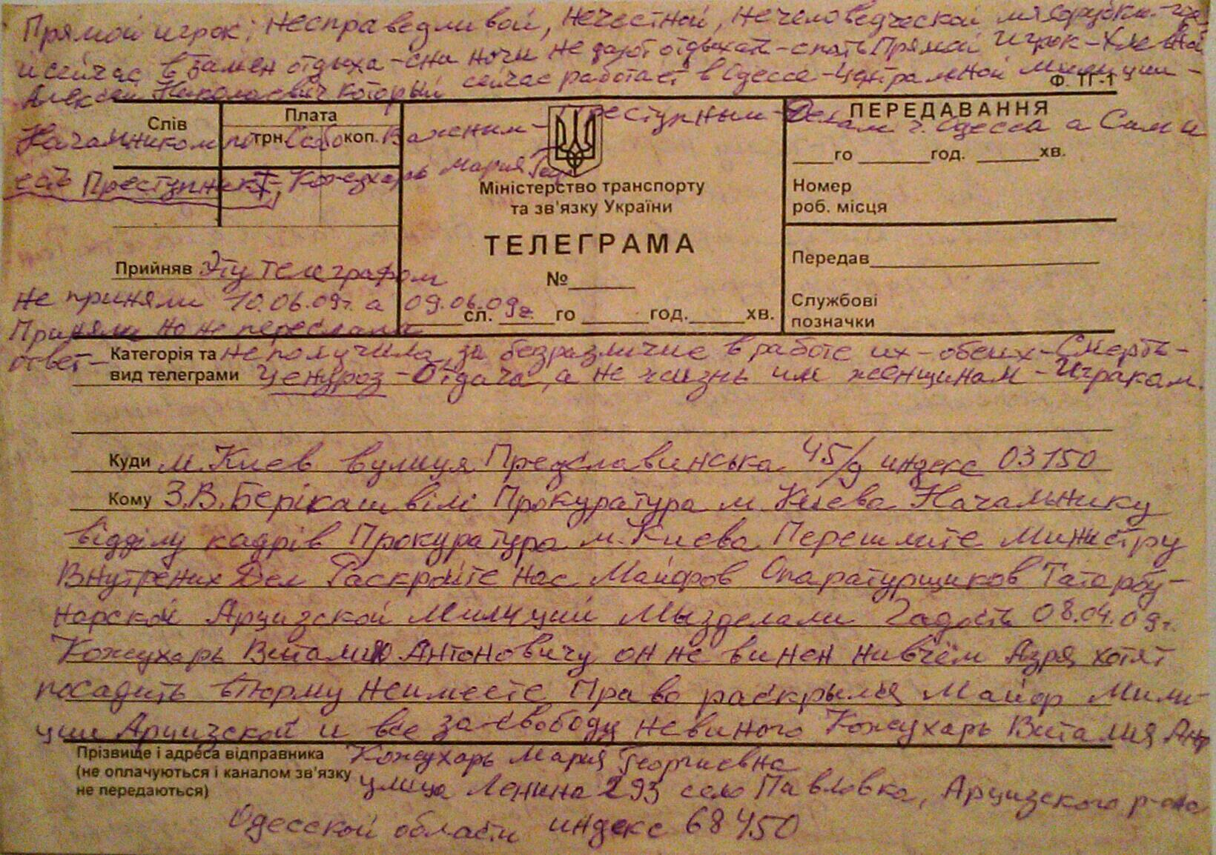
Діагноз – параноїдальна шизофренія

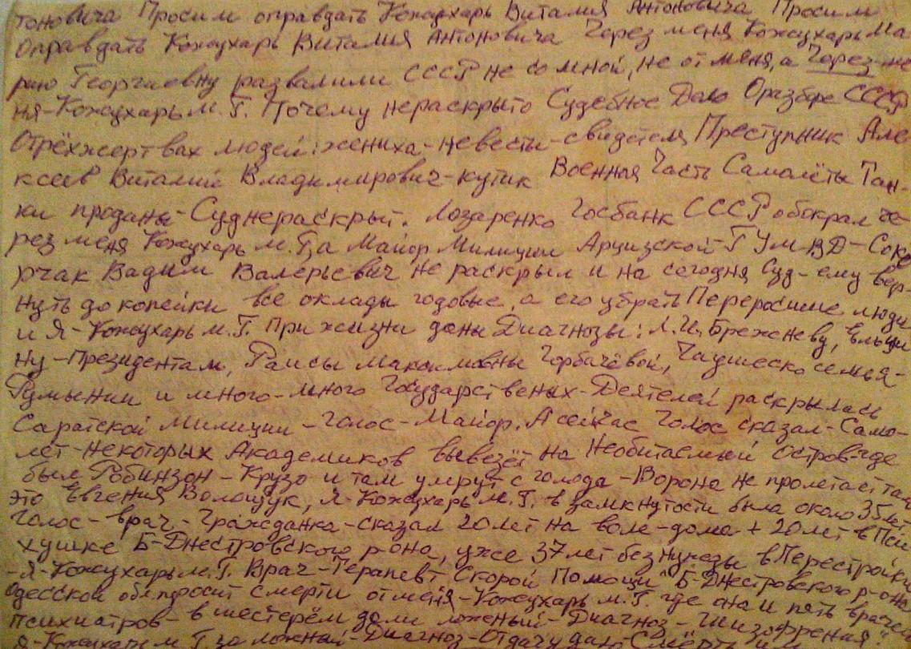

Фрагмент № 9
Хворий В., 45 років
Діагноз – параноїдальна шизофренія
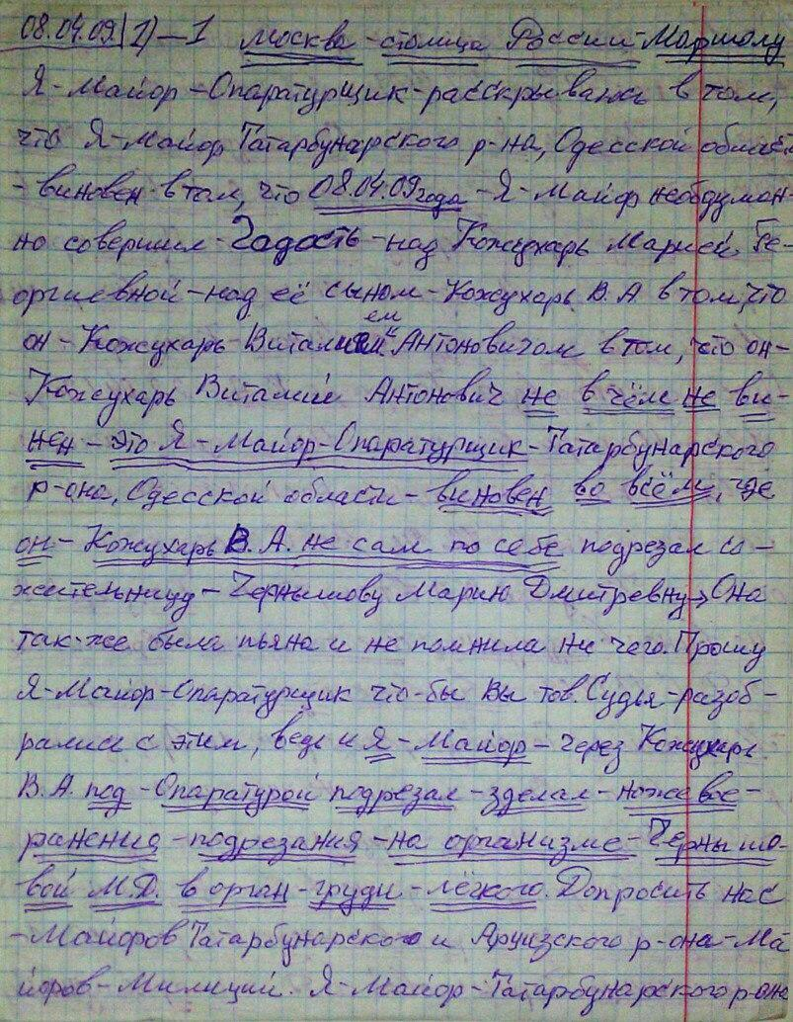

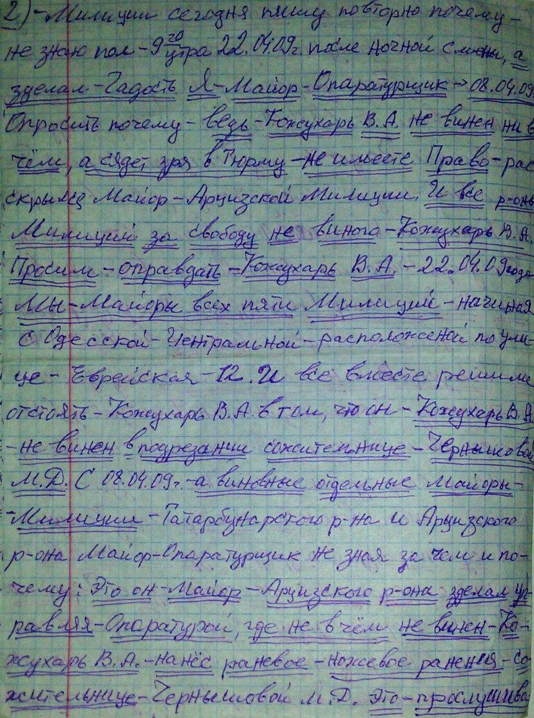

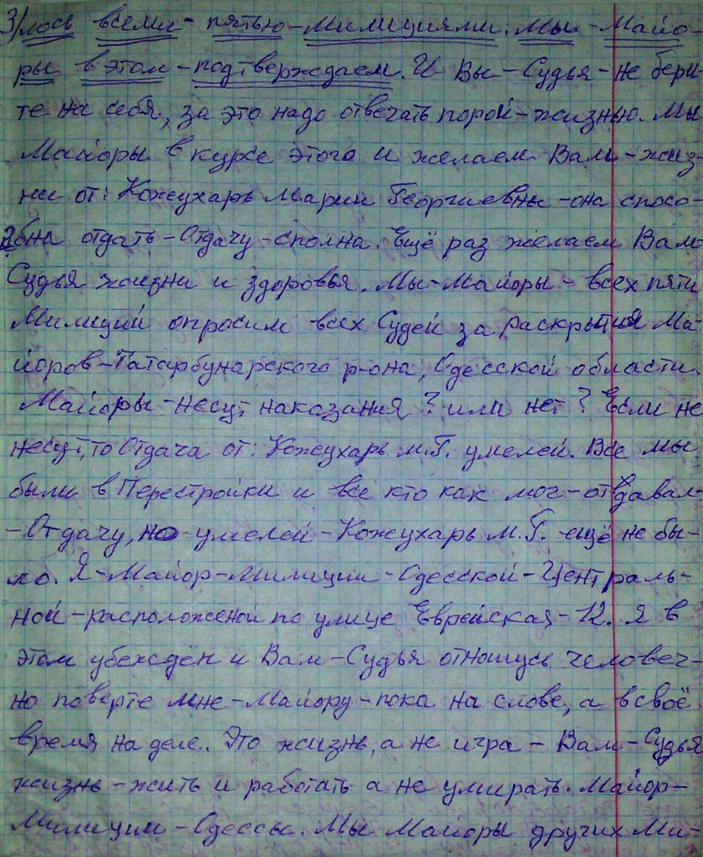

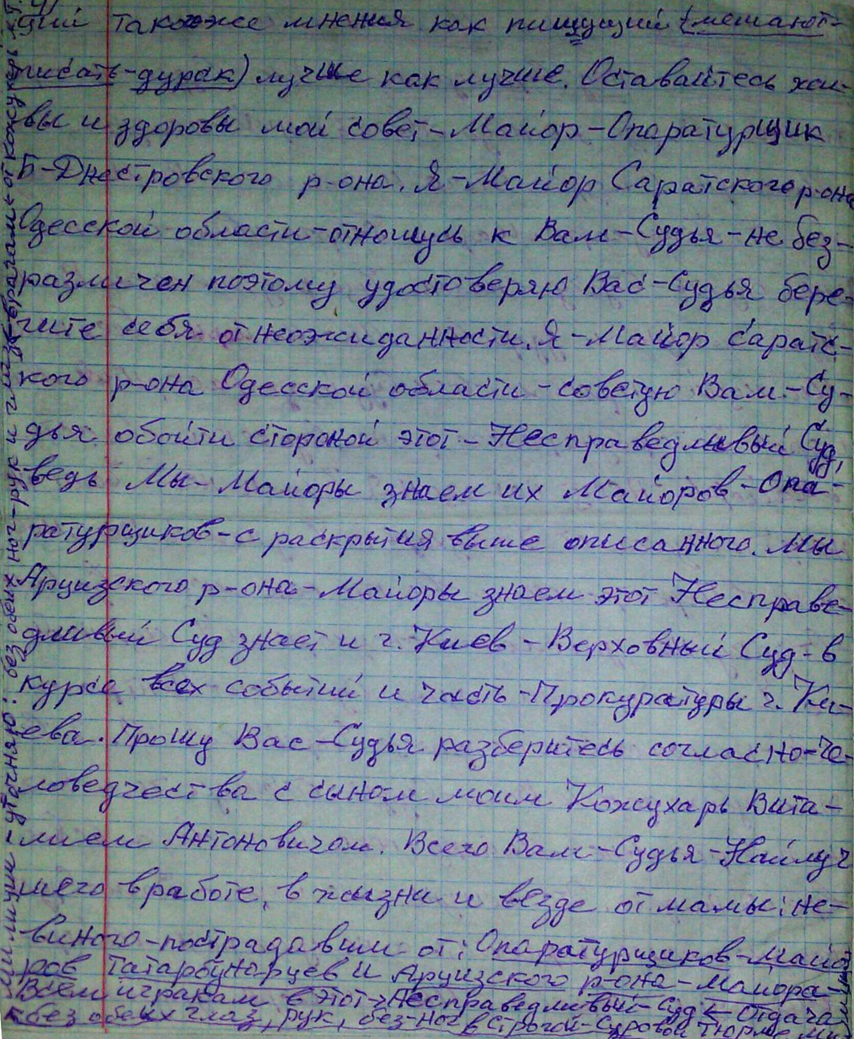

Фрагмент № 16
Хвора Н., 54 роки
Діагноз – параноїдальна шизофренія
Л: Хочу з вами поспілкуватися та задати декілька питань. Чи пам’ятайте як ви сюди потрапили?
Х: Оуууу, ах, це так було давно. Трудно згадати, у якому я стані, мене сюди… Я потрапила, мене волочили за руки і за ноги .
Л: Чого?
Х: Бо я не хотіла сюди. Бо я ту не маю бути.
Л: А ви пам’ятаєте день, коли ви сюди потрапили?
Х: Цей рік. У квітні,здається... в кінці квітня було теплою, була костюмі рожевому, люриксовому, і вони, мабуть, мені його порвали, як воли по цементу.
Л: Який у вас найнезабутнший момент з дитинства?
Х: З дитинства?
Л: Так.
Х: Ааааа… Все дитинство було незабутнє.
Л: А все ж, який був найнезабутніший момент?
Х: Як пішла до школи (сміється).
Л: Чому?
Х: Бо не хотіла (сміється).
Л: Вам у школі взагалі подобалось?
Х: Так.
Л: А що саме подобалось?
Х: Усе, але не була я така товариська, так як зараз.
Л: Чому?
Х: Бо не ходила не до дитсадку, не… у… не була у… цьому… я вже і забула, у піонерському таборі не була. Була домашня. В селі була. Вдома.
Л: Зараз я буду Вам називати слова, а ви одразу кажіть, що вам спадає на думку, коли чуєте це слово, тобто асоціації, які у Вас викликає це слово.
Які у вас асоціації зі словом “мати”?
Х: Гроші (сміється). Бо збирала і всі пропали на книжці. А шо, десь завезли в Швейцарію, в Моа… У цей, в Моарі десь, в банк. А казали, що у Швейцарії. Брєжнєв чи хто завіз (сміється).
Л: Зі словом “говорити”.
Х: Шо говорити? Люблю (сміється). Ігоря Сергійовича (ще більше сміється). Тільки не кажіть йому, бо це вся дурка знає.
Л: Добре (сміюсь). Зі словом “чоловік”.
Х: Шо придумати? (сміється) Не знаю, що придумати.
Л: Зі словом “жінка”.
Х: Щоб була… щоб була чистоплотна і… приваблива.
Л: “Дитина”.
Х: Щоб була… що я іі люблю. Вона одна в мене. Угу.
Л: “Небо”.
Х: Щоб було чисте.
Л: “Море”.
Х: Голубе.
Л: “Молитва”.
Х: Молитва? Щоб… щоб молитися, щоб каятися.
Л: “Червоний”.
Х: Яскравий. Чи як.
Л: “Зелений”.
Х: Привабливий чи який. Трави.
Л: Напишіть, будь ласка, невеликий твір про Ваш найнезабутніший день.
Х:

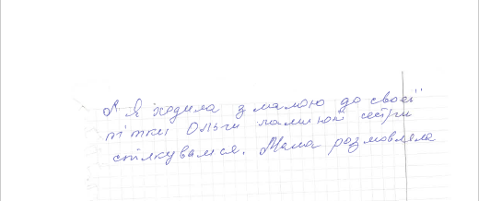

Фрагмент № 17
Хворий І., 47 років
Діагноз – параноїдальна шизофренія
Л: Пам’ятаєте день, коли ви сюди потрапили?
Х: Пам’ятаю.
Л: Яке це було число, день, рік? Яка погода була?
Х: Ну у лютому 6-го потрапила. Це я через п’янку потрапила.
Л: Чому?
Х: Ну… ма… ба… Були у нас похорони і… цей… і я засмутилася… і тому сюди потрапила. Ну лютий, березень, квітень, травень тут була, червень, липень - вдома. У серпні знову сюди поступила.
Л: Ви пам’ятаєте своє дитинство?
Х: Що, що?
Л: Ви пам’ятаєте своє дитинство?
Х: Так. Дуже щасливе.
Л: Який був найнезабутніший момент, найщасливіший?
Х: Зустріч нового року.
Л: Чому саме цей момент?
Х: Ну не знаю. Тому що вся сім’я поруч, усі разом, усі...
Л: Так а чому ви сюди потрапили?
Х: Ну я ж кажу - засмутилася, що мама померла, мабуть.
Л: Зараз я буду Вам називати слова, а ви одразу кажіть, що вам спадає на думку, коли чуєте це слово, тобто асоціації, які у Вас викликає це слово.
Які у вас асоціації зі словом “мати”?
Х: Зі словом “мати”? Господи, шо мати? Мені нічо не потрібно… Не знаю, мені нічого не приходить в голову.
Л: Зі словом “говорити”.
Х: Говорити? Нічого теж не приходить.
Л: “Чоловік”.
Х: Чоловік?
Л: Так
Х: Ну… Ну щось приємне (сміється). Мда, да.
Л: Зі словом “жінка”.
Х: Ой… Господи… Нічого також не приходить до голови.
Л: “Дитина”.
Х: Щастя.
Л: “Небо”.
Х: Ой… Моє найулюбленіше… Обожнюю небо, коли я небо, мені... увесь час думки про работу приходять. Життя повертається прямо.
Л: “Море”.
Х: Море… Недобре. Море - у ньому багато неприємностей, воно затягує багато. Неприємностей с… смертей. Недобре.
Л: “Молитва”.
Х: Молитва? Теж мені не можна. Не можна молитися - мені погано стає, у жар кидає.
Л: “Червоний”.
Х: Червоний? Нічого такого. Це бики не люблять червоний, а людині все одно.
Л: “Зелений”.
Х: Все оживає.
Л: Напишіть, будь ласка, твір про свій найнезабутніший день.
Х:
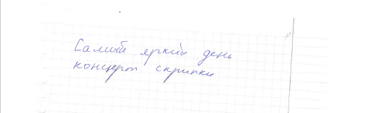

Фрагмент № 18
Хвора Т., 64 роки
Діагноз – параноїдальна шизофренія
Л: Чи пам’ятаєте день, коли ви сюди потрапили?
Х: 13 жовтня, ой листопада.
Л: А якого року?
Х: Тисяча дев’ятсот… Дві тисячі вісімнадцятого року. А я потрапила ще раніше, потім чоловік забрав, а потім знову привіз.
Л: А пам’ятаєте який сьогодні день?
Х: Сьогодні субота….
Л: А яке число і рік?
Х: Дві тисячі вісімнадцятий… еее…. листопад.
Л: Чи пам’ятаєте Ви щось зі свого дитинства?
Х: А я майже усе пам’ятаю.
Л: А який був найнезабутніший момент?
Х: Коли були всі вдома, всі брати, у мене троє сестер і три брати: один старший помер у дві тисячі шостому році… ой… коли всі були вдома, усе було добре. Тато був. Він помер… у девяносто дев’ятому році.
(хвора починає плакати)
Л: Чому Ви плачите?
Х: Мрію розлучитися з чоловіком.
Л: Чому?
Х: Тому що він мене б’є.
Л: Чому?
Х: Тому що у мене голоса бувають. Це пов’язано з ма… братом, з батьком, що померли.
Л: А що Ви чуєте?
Х: Як вони виховують мене.
Л: Що, наприклад. вони Вам кажуть?
Х: Щоб я була спокійніша.
Л: Чому Ви знову плачите?
Х: Шкода батька та брата. Вони померли.
Л: Можете процитувати їх? Що вони казали?
Х: Та я їх бачу, наче живих.
Л: Де?
Х: Серед нас.
Л: Зараз вони тут знаходяться?
Х: Ні.
Л: А коли Ви їх бачите?
Х: Коли я вдома у себе. У себе вдома коли.
Л: Вони приходять та уходять?
Х: Так подумки, наче їх немає і наче вони є.
Л: Зараз я буду Вам називати слова, а ви одразу кажіть, що вам спадає на думку, коли чуєте це слово, тобто асоціації, які у Вас викликає це слово.
Які у вас асоціації зі словом “мати”?
Х: Мати?
Л: Так.
Х: Гроші мати.
Л: З словом “говорити”.
Х: Розмовляти з дітьми по телефону.
Л: Зі словом “чоловік”.
Х: Чоловік моя… чоловік моєї мрії.
Л: Зі словом “жінка”.
Х: Жінка? Подруга моя.
Л: “Дитина”.
Х: Діти мої.
Л: “Небо”.
Х: Чисте небо над головою.
Л: “Море”.
Х: Море, пляж.
Л: “Молитва”.
Х: Молитва? Кожен вечір я молюсь богу.
Л: “Червоний”.
Х: Червона… Це кров.
Л: “Зелений”.
Х: Не… цей… трава.
Л: Напишіть, будь ласка, твір про свій найнезабутніший момент у житті.
Х:
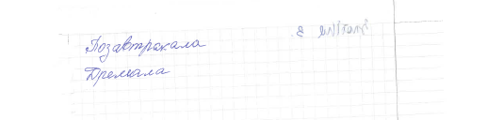

Фрагмент № 19
Хвора А., 43 років
Діагноз – параноїдальна шизофренія.
Л: Чи пам’ятаєте як сюди потрапили?
Х: Хто я?
Л: Так.
Х: Пам’ятаю, на машині привезли.
Л: Давно?
Х: Ну число не пам’ятаю яке.
Л: А скільки років тому? Може місяців, днів..
Х: Мені 22 листопада було 43 роки.
Л: Ну а як давно Ви тут?
Х: Місяць.
Л: А пам’ятаєте день, коли Ви сюди потрапили?
Х: День? Або вівторок, або четвер, або середа. Один з них.
Л: А сьогодні пам’ятаєте який день?
Х: Сьогодні субота.
Л: А яке число та рік?
Х: Двадцять четверте, дві тисячі вісімнадцятий.
Л: Зараз я буду Вам називати слова, а ви одразу кажіть, що вам спадає на думку, коли чуєте це слово, тобто асоціації, які у Вас викликає це слово.
Які у вас асоціації зі словом “мати”?
Х: Хочу будинок мати, життя, щоб у було, щоб гарно жила, ні з ким не сварилась. Нічого. Вони змушуть мене працювати, щоб я доглядала дітей. І діти мої вже пройшлись по паперах, а мій чоловік вже давно помер, його немає, у мене мама померла і я живу у своєї дочки, а дочка, біля дочки, вони поїхали до Москви на заробітки, і синок, і цей, як його, зятьок, а вона зараз живе з іншим. І троє дітей у мене, і я не працюю, і вона не працює. Вона отримує на три чотириста дитячі і купила пластикові вікна поставила, ну на ті є гроші можна жити?
Л: Зі словом “Говорити”.
Х: Мовчати, просто нікому нічого не говорити.
Л: Зі словом “чоловік”.
Х: Немає у мене нікого.
Л: Зі словом “жінка”.
Х: Тобто жінка? Шо сваритися?
Л: Ні. Які у Вас асоціації з цим словом?
Х: Ну я боюсь людей, щоб так розказувати комусь шось і…
Л: Зі словом “дитина”.
Х: Ну я люблю дітей. Маленьких і таких. Своїх люблю і цих.
Л: “Небо”.
Х: Жити хочеться.
Л: “Море”.
Х: Я не морі ніколи не була. Мені було… хлопець колись у молодості запрошував мене на море і я не захотіла з ним, тому що… ну знаєте як. Шо вам.
Л: “Молитва”.
Х: Ну я в Бога теж вірю і читаю молитви.
Л: “Червоний”.
Х: А шо це таке?
Л: Колір такий.
Х: Колір такий? Кольори ці. Ну це колір, який позорить людей.
Л: Позорить?
Х: Ну а шо ні?
Л: Чому?
Х: А я знаю як сказати, що таке.
Л: Асоціації зі словом “зелений”.
Х: Я знаю, що сказати вам навіть? Не можу відповісти на це питання.
Л: Напишіть, будь ласка, Ваш розпорядок дня. Детально опишіть, що Ви сьогодні робили.
Х:
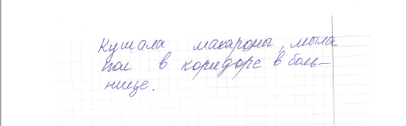

Фрагмент № 20
Хворий І., 72 ри
Діагноз – параноїдальна шизофренія.
Л: Чи пам’ятаєте Ви як сюди потрапили?
Х: Авжеж пам’ятаю.
Л: Як це було?
Х: Ну як це було…. Це рік і… два місяці. Я значить якось, мені якось… мені шось боліло на спині, шось, було холодно весь час і я цей, роз цей, нарив якийсь, і я один раз видавила сама вдома, нікому не сказала, два рази, а там було кх... п’ять шипів ось цих, ну розумієш у середині, і я стала, я не можу сказати ось цій дівчинці, а вони на вулиці сидять з водієм в машині, і підійшла до них, вони мене сто два зціплення, і сіла в машину, я не взяла нічого з собою вдома, думаю, може сядемо, підемо привітаємо у селі там, в оточенні, у неї там був день народження, якось, знаєш, вони мене привезли сюди, я зайшла сюди, значить, а мене питають “де ти потрапила?”, я кажу “В оцій лікарні психіатричній”... Усе… І, значить, Надія Костянтинівна, я не пам’ятаю, хто вона, медик вона,медична сестра, і значить, питає, вона мовчить, я кажу “Світлана, ти цей”... не, короче, вона, я мовчу, у мене якийсь шок одразу, хочу говорити - не можу говорити, значить, і вона теж не може говорити, дивиться, у середині сльози у неї, потім ця Костянтинівна, медик, медсестра, каже “Ну поцілуй”, розпрощались, значить і все, і не могли говорити, і довго вже лежу, рік і два місяці вже, прям не можу, хочеться додому, а там вже, мабуть, там у мене сусіди, які знущалися багато років, їх треба, щоб вона, ви, допомогли мені, я не знаю, кому сказати, щоб їх прибрати з подвір’я, тому що багато років знущались, вона приклинала, я одну руку поламала, другу руку я поламала у дочки на п’ятому поверсі (далі важко ідентифікувати слова) був великий, відкритий, спідкнулася, вона, мама принеси килим, принеси те, я не зі зла, подарувала їй, знаєш, телевізор подарувала,і цей килим мені потрібно було одразу розстелити, щоб я, знає, а я спідкнулась, і ось так пішла, так сильно зламала.
Л: Ви пам’ятаєте який сьогодні день?
Х: Сьогодні день субота, двадцять четверте число
Л: Зараз я буду Вам називати слова, а ви одразу кажіть, що вам спадає на думку, коли чуєте це слово, тобто асоціації, які у Вас викликає це слово.
Які у вас асоціації зі словом “мати”?
Х: Мати? Ну мати - це мати. Значить маю щось мати, а я нічого не маю. Нічого. Розумієте?
Л: Зі словом “говорити”.
Х: Говорити - це говорити. З чесними людьми говорити, спілкуватися, можна сказати.
Л: Зі словом “чоловік”.
Х: Ну як чоловік. Я так думаю, чоловік має задати питання. Перший час, щоб я… ну...перший… ну як сказати… не то, що перший час, він має задати питання, щоб я могла відповісти йому.
Л: “Жінка”.
Х: Жінка… має спитати в мене, яке вона хоче питання, наприклад, дізнатися щось від мене і я відповім на все.
Л: “Дитина”.
Х: Дитина? Ну тобто як, дитина маленький, грудний, так да… як.... я сказала дочці, я жартома сказала “Я вагітна”, знаєш? Був один гарний хлопчик у мене. Один раз жила, і я думаю, можливо, знаєш, щось у мене місячні, у мене довго були місячні, нещодавно, півтора року, або скільки, закінчились, ну ти в курсі справи. Ні в кого не було, я навіть не могла жити з чоловіками через ці місячні, у місяць два рази по п’ять днів, десять днів, то у мене робота, я дуже працьовати, як сказати, перевертаю все, якщо мені щось потрібно, руками роблю все, не знаю, ну у мене квартиру треба перевірити, там у мене нічого такого немає.
Л: “Небо”.
Х: Небо, от небо мені подобається, небо, я літала, наприклад, п’ять разів літала на літаку і дивилась, і зверху, і знизу, я кажу льотчику, “Ви, Ви мені дозволите мені подивитися це”, він каже “Дивись”, там масенькі такі внизу кх, чоловічки, що там, він мені сказав, що ось.
Л: “Море”.
Х: Море. З морем гратися не можна. І жартувати теж, море теж тягне людей, хочу сказати, я можу плавати п’ятсот метрів, тисяча, п’ятсот туди, п’ятсот назад, не боялася нічого, ну один раз так отрималось, я з дітьми поїхала, дали мені путьовку, я не швидко кажу?
Л: Ні.
Х: Дали мені путьовку, значить, в Широво, Донецька область, тисяча, півтори кілометри, тисяча п’ятсот значить, поїхали ми туди, і я кажу, ви сидіть на краю втрьох, старшій було, де там, до чотирьох років, а ті по три рочки, маленькі ще, чотири з половиною, значить, було старшій, а вони дізналися, що я тону, я тащ (?), я плавала, плавала, а вода мене ось так ось тягнула на низ, а там є таке огородження таке з сіткою залізною, я встигла схопитися, і врятувалася сама, і вийшла, вони прям плакали, думали, що мама тоне, а я встигла, і вийшла до з ними, ось були такі худесенькі, і я, і вони, там погладшала потім на три кілограми, і вони теж погладшали, як приїхали в Суми, нас зустрічали, я, мабуть, як пільговик була, але нічого не брали, там гроші, не знаю, я мабуть,
Л: Зі словом “молитва”.
Х: Я ці молитви… Я не можу їх і запам’ятати, і не можу говорити, я не з цих, ну як…
Л: Зі словом “червоний”?
Х: Червоний?
Л: Так.
Л: Червний? Ну як червоний, зрозуміти цей червоний… Гарний цей, я так розумію червоний, це гарний колір.
Л: І зі словом “зелений”.
Х: Зелений - це ну як це… надійний, можна йти, пішоходам зелений колір, можна зупинитися, одразу, ну це я так розумію. Зелений колір.
Л: Напишіть, будь ласка, свій розпорядок дня. Якщо можна, опишіть детальн.
Х:
